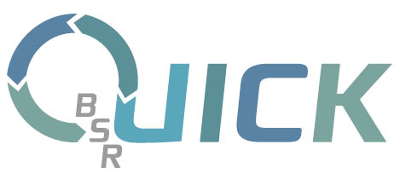

Всем партнерам по проекту QUICK

Всем членам Ганзейского Парламента

Всем членам Академии Балтийского моря

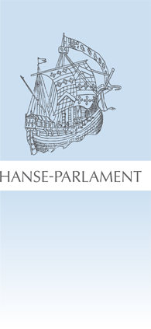
Семинар “Солнечная энергия – технологии и способы использования“

В соответствии с решениями участников рабочих групп 5 и 6 проекта QUICK разработана концепция нового обучающего семинара для руководителей и работников малых и средних предприятий, на тему „Солнечная энергия – технологии и способы использования“. Первый пробный семинар будет проведен при поддержке Эстонской Ассоциации малых и средних предприятий (EVEA)

23 и 24 марта 2011 г. в Таллине.

К участию в мероприятии приглашаются как представители малых и средних предприятий, так и партнеры по проекту.

Данный семинар, безусловно, представляет большой интерес для многих предприятий и дает превосходные возможности обсудить самые актуальные темы энергосбережения и наладить контакт с предприятиями других стран.
мы являемся членом Ганзейского парламента и сотрудничаем в этой связи со многими палатами, ассоциациями, институтами и университетами из всех стран региона Балтийского моря. В рамках этого сотрудничества был разработан учебный курс для предпринимателей и представителей малых и средних предприятий, на тему „Солнечная энергия – технологии и способы использования“.
Настоящим письмом мы приглашаем Вас к участию в данном семинаре и пересылаем Вам в приложении программу. Участие в семинаре, а также питание в дни занятий бесплатны. Расходы на проезд и проживание оплачивают сами участники.

Затраты на энергию играют сегодня важную роль не только для больших предприятий. На малых и средних предприятиях данная тема также становится все более существенной. На многих предприятиях существует большой потенциал ресурсосбережения, который может быть исчерпан при помощи использования возобновляемых источников энергии и повышения эффективности использования энергоресурсов. При этом речь идет о сферах деятельности, которые являются особо важными для предприятий малого и среднего бизнеса и открывают им новые шансы на рынке.

В ходе семинара рассматриваются солнечные тепловые системы для одно- и двухквартирных жилых домов, а также для крупных проектов и солнечных энергетических систем. Освещаются все аспекты планирования и проектирования, установки и обслуживания, а также обсуждаются вопросы затрат, выгоды и рентабельности. В то же время затрагиваются вопросы приобретения клиентов и предоставления им консультационных услуг по вопросам солнечной энергии.

Семинар - это возможность получить актуальную информацию о современных технологиях энергосбережения и обменяться мнениями с коллегами из других стран на темы, которые в будущем будут все больше и больше определять успех предприятий. Международный состав участников курса предлагает в то же время отличные возможности для установления международных деловых контактов.

Цель семинара:
Передача знаний о планировании и проектировании, а также монтаже и обслуживании солнечных тепловых и солнечных энергетических систем; затраты, выгода и рентабельность; обслуживание клиентов.

Основные темы:
- Оценка потенциалов использования солнечной энергии
- Преимущества и недостатки солнечной энергии
- Солнечные тепловые системы в одно- и двухквартирных домах
- Планирование и расчет
- Установка и обслуживание
- Затраты, выгода и рентабельность
- Крупные солнечные тепловые системы
- Планирование и расчет
- Установка и обслуживание
- Затраты, выгода и рентабельность
- Системы солнечной энергии
- Планирование и расчет
- Установка и обслуживание
- Затраты, выгода и рентабельность
- Обслуживание клиентов

Доценты:
- Бернхард Вайрес-Борхерт, вице-президент Немецкого Общества солнечной энергии, г. Берлин
- Филипп Ваницек, инженер-проектировщик, Немецкое Общество солнечной энергии, г. Берлин

Part-financed by the European Union (European Regional Development Fund and European Neighbourhood
and Partnership Instrument)
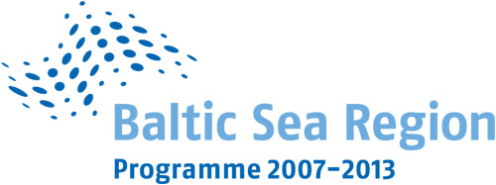
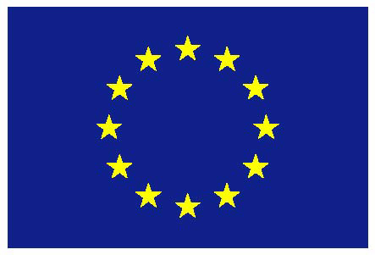
Регистрационный формуляр

Hanse-Parlament
Irene Bastron факс: + 49 40 82 24 47 22

Blankeneser Landstrasse 7 Email: ibastron@hanse-parlament.eu
D-22587 Hamburg тел.: + 49 40 82 24 47 16
Deutschland

